江苏省2021年新高考适应性考试
化学
注意事项
考生在答题前请认真阅读本注意事项及各题答题要求
1.本试卷共6页，满分为100分，考试时间为75分钟。考试结束后，请将本试卷和答题卡一并交回。
2.答题前，请务必将自己的姓名、准考证号用0.5毫米黑色墨水的签字笔填写在试卷及答题卡的规定位置。
3.请认真核对监考员在答题卡上所粘贴的条形码上的姓名、准考证号与本人是否相符。
4.作答选择题，必须用2B铅笔将答题卡上对应选项的方框涂满涂黑；如需改动，请用橡皮擦干净后，再选涂其他答案。作答非选择题，必须用0.5毫米黑色墨水的签字笔在答题卡上的指定位置作答，在其他位置作答一律无效。
5.如需作图，必须用2B铅笔绘、写清楚，线条、符号等须加黑、加粗。
可能用到的相对原子质量：H 1 C 12 N 14 O 16 Na 23 Al 27 S 32 C 35.5 K 39 Ca 40 Cr 52 Fe 56 Cu 64 I 127
一、单项选择题：共13题，每题3分，共39分。每题只有一个选项最符合题意。
1. 防治大气污染、打赢蓝天保卫战，下列做法不应该提倡的是( )
A. 开发使用清洁能源 B. 田间焚烧秸秆 C. 积极鼓励植树造林 D. 养成低碳生活习惯
【答案】B
【解析】
【分析】
【详解】A．开发使用清洁能源，可以减少化石能源的使用，从而防治大气污染，应该提倡，A不符合题意；
B．田间焚烧秸秆，会增加空气中可吸入颗粒物等污染物，加重大气污染，不应该提倡，B符合题意；
C．大量植树造林，可以防风固沙、防止水土流失、净化空气等，应该提倡，C不符合题意；
D．养成低碳生活习惯可以降低二氧化碳的排放，从而减轻温室效应，应该提倡，D不符合题意；
答案选B。
2. “中国芯”的主要原材料是高纯单晶硅，反应SiCl₄(g)+2H₂(g)Si(s)+4HCl(g)可用于纯硅的制备。下列有关说法正确的是( )
A. SiCl₄为极性分子 B. HCl的电子式为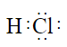
C. 单晶硅为分子晶体 D. Si原子的结构示意图为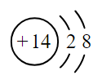
【答案】B
【解析】
【分析】
【详解】A．SiCl₄和CH₄的空间构型一样，都是正四面体构型，结构对称，为非极性分子，A错误；
B．HCl的电子式为，B正确；
C．单晶硅与金刚石的晶体结构相似，为空间网状结构，为原子晶体，C错误；
D．Si原子的结构示意图为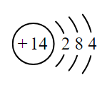，D错误；
故选B。
3. 盐在生产、生活中有广泛应用。下列盐的性质与用途具有对应关系的是( )
A. NaClO有氧化性，可用于消毒杀菌 B. NaHSO₃有还原性，可用于漂白纸浆
C. NaCl易溶于水，可用于工业电解制备钠 D. NaHCO₃受热易分解，可用于制抗酸药物
【答案】A
【解析】
【分析】
【详解】A．NaClO有氧化性，可用于消毒杀菌,消毒杀菌就是利用了NaClO的强氧化性，A正确；
B．漂白纸浆是利用SO₂的漂白性，B错误；
C．工业电解熔融的氯化钠来制备金属钠，与氯化钠是否易溶于水无关，C错误；
D．NaHCO₃可用于制抗酸药物，是利用了其能和酸反应生成CO₂，与NaHCO₃受热易分解无关，D错误；
故选A。
4. 氨是一种重要的化工原料，主要用于化肥工业，也广泛用于硝酸、纯碱、制药等工业；合成氨反应为N₂(g)+3H₂(g)2NH₃(g) ΔH=-92.4 kJ/mol。实验室用加热NH₄Cl和Ca(OH)₂固体混合物的方法制取少量氨气。下列有关氨的说法正确的是( )
A. NH₃的空间构型为平面三角形 B. NH₃与H₂O能形成分子间氢键
C. NH₃的水溶液不能导电 D. 氨催化氧化制硝酸是利用了NH₃的氧化性
【答案】B
【解析】
【分析】
【详解】A．NH₃的孤电子对数为1，价层电子对数为4，空间构型为三角锥形，故A错误；
B．N和O的电负性比较大，半径比较小， NH₃与H₂O之间存在分子间氢键，也存在同种分子间氢键，故B正确；
C．NH₃溶于水得到氨水，氨水中存在自由移动的铵根离子和氢氧根离子，即可导电，故C错误；
D．氨催化氧化制硝酸，NH₃中N元素的化合价为-3，硝酸中N元素化合价为+5，化合价升高，做还原剂，利用的是NH₃的还原性，故D错误；
故答案为B。
5. 氨是一种重要的化工原料，主要用于化肥工业，也广泛用于硝酸、纯碱、制药等工业；合成氨反应为N₂(g)+3H₂(g)2NH₃(g) ΔH=-92.4kJ/mol。实验室用加热NH₄Cl和Ca(OH)₂固体混合物的方法制取少量氨气。下列有关合成氨反应的说法正确的是( )
A. 反应的ΔS＞0
B. 反应的ΔH=E(N-N)+3E(H-H)-6E(N-H) (E表示键能)
C. 反应中每消耗1mol H₂转移电子的数目约等于2×6.02×10²³
D. 反应在高温、高压和催化剂条件下进行可提高H₂的平衡转化率
【答案】C
【解析】
【分析】
【详解】A．在合成氨反应中，生成物气体分子数小于反应物气体分子数，所以反应的ΔS＜0，A不正确；
B．反应的ΔH=反应物的键能总和-生成物的键能总和=E(N≡N)+3E(H-H)-6E(N-H) (E表示键能)，B不正确；
C．由合成氨反应N₂(g)+3H₂(g)2NH₃(g)，可建立如下关系式：N₂——3H₂——6e⁻，则反应中每消耗1mol H₂转移电子数目约等于2mol×6.02×10²³mol⁻¹=2×6.02×10²³，C正确；
D．合成氨反应为放热的可逆反应，高温可加快反应速率，但会使平衡逆向移动，不能提高H₂的平衡转化率，使用催化剂只能改变反应速率，但不能改变H₂的平衡转化率，也就不能提高H₂的平衡转化率，D不正确；
故选C。
6. 氨是一种重要的化工原料，主要用于化肥工业，也广泛用于硝酸、纯碱、制药等工业；合成氨反应为N₂(g)+3H₂(g)2NH₃(g) ΔH=-92.4 kJ/mol。实验室用加热NH₄Cl和Ca(OH)₂固体混合物的方法制取少量氨气。实验室制取NH₃时，下列装置能达到相应实验目的的是( )
A. 生成NH₃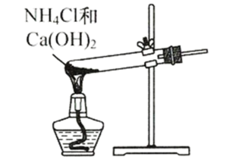 B. 干燥NH₃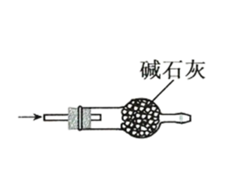
C. 收集NH₃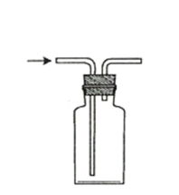 D. 吸收NH₃尾气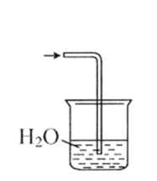
【答案】B
【解析】
【分析】
【详解】A．实验室用加热NH₄Cl和Ca(OH)₂固体混合物的方法制取少量氨气，制取装置中试管口应该略向下倾斜，防止水倒流引起试管炸裂，故A错误；
B．碱性气体选用碱性干燥剂，故可用碱石灰干燥氨气，故B正确；
C．氨气的密度比空气小，应该用向下排空气法，故C错误；
D．氨气极易溶于水，装置图中导管不能直接插入水中，否则会引起倒吸，故D错误；
故答案为B。
7. ₁₃Al、₁₅P、₁₆S、₁₇Cl是周期表中的短周期主族元素。下列有关说法正确的是( )
A. 元素Al在周期表中位于第4周期ⅢA族
B. 元素P的简单气态氢化物的化学式为PH₄
C. 第一电离能：I₁(Al)<I₁(P)<I₁(S)
D. 最高价氧化物的水化物的酸性：H₃PO₄<H₂SO₄<HClO₄
【答案】D
【解析】
【分析】
【详解】A．Al为13号元素，周期表中位于第3周期ⅢA族，故A错误；
B．P位于第ⅤA族，最低负价为-3价，所以简单气态氢化物的化学式为PH₃，故B错误；
C．P的3p能级轨道半满，较稳定，第一电离能大于相邻元素，即I₁(P)>I₁(S)，故C错误；
D．非金属性越强，最高价氧化物的水化物的酸性越强，非金属性P<S<Cl，所以酸性：H₃PO₄<H₂SO₄<HClO₄，故D正确；
综上所述答案为D。
8. 由制铝工业废渣(主要含Fe、Ca、Si、Al等的氧化物)制取聚合硫酸铁铝净水剂的流程如下。
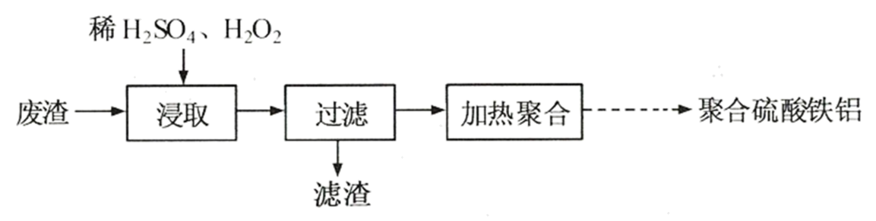
下列有关说法不正确的是( )
A. 控制适当反应温度并不断搅拌，有利于提高铁、铝浸取率
B. Al₂O₃与稀硫酸反应的离子方程式：Al₂O₃+6H⁺=2Al³⁺+3H₂O
C. 滤液中主要存在的阳离子有：H⁺、Fe²⁺、Ca²⁺、Al³⁺
D. 聚合硫酸铁铝水解形成的胶体具有吸附作用
【答案】C
【解析】
【分析】
【详解】A．控制适当反应温度并不断搅拌，可以加快反应速率，充分反应，有利于提高铁、铝浸取率，故A正确；
B．Al₂O₃与稀硫酸反应生成硫酸铝和水，离子方程式为Al₂O₃+6H⁺=2Al³⁺+3H₂O，故B正确；
C．双氧水会将亚铁离子氧化，所以滤液中主要存在的阳离子没有Fe²⁺，而是Fe³⁺，故C错误；
D．聚合硫酸铁铝水解可以生成氢氧化铝和氢氧化铁胶体，胶体表面积较大，具有吸附作用，故D正确；
综上所述答案为C。
9. 利用电解法将CO₂转化为CH₄的原理如图所示。下列说法正确的是( )
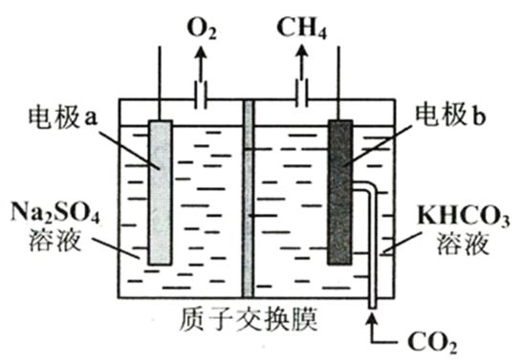
A. 电解过程中，H⁺由a极区向b极区迁移
B. 电极b上反应为CO₂+8HCO-8e⁻=CH₄+CO+2H₂O
C. 电解过程中化学能转化为电能
D. 电解时Na₂SO₄溶液浓度保持不变
【答案】A
【解析】
【分析】
通过电解法可知此电池为电解池，由a极生成O₂可以判断出a极为阳极，则b为阴极。阳离子向阴极流动，a极上反应为4OH－―4e－＝2H₂O＋O₂，电极b上反应为CO₂＋8HCO+8e－＝CH₄＋8CO＋2H₂O。电解时OH－比更容易失去电子在阳极生成O₂，所以电解Na₂SO₄溶液的实质是电解水，溶液中的水发生消耗，所以Na₂SO₄溶液的浓度是增大的。
【详解】A．由a极生成O₂可以判断出a极为阳极，b为阴极，阳离子向阴极流动。则H⁺由a极区向b极区迁移正确，故A正确；
B． 电极方程式配平发生错误，电极b上反应应为CO₂＋8HCO+8e－＝CH₄＋8CO＋2H₂O，故B错误；
C．通过电解法可知此电池为电解池，所以电解过程中是电能转化为化学能，故C错误；
D．电解时OH－比更容易失去电子，所以电解Na₂SO₄溶液的实质是电解水，溶液中的水发生消耗，所以Na₂SO₄溶液的浓度是增大的，故D错误；
故选A。
10. 葡萄糖的银镜反应实验如下：
步骤1：向试管中加入1mL 2% AgNO₃溶液，边振荡边滴加2%氨水，观察到有白色沉淀产生并迅速转化为灰褐色。
步骤2：向试管中继续滴加2%氨水，观察到沉淀完全溶解。
步骤3：再向试管中加入1mL 10%葡萄糖溶液，振荡，在60~70℃水浴中加热，观察到试管内壁形成了光亮银镜。
下列说法不正确的是( )
A. 步骤1中观察到的白色沉淀为AgOH
B. 步骤2中沉淀溶解是因为生成了银氨配合物
C. 步骤3中产生银镜说明葡萄糖具有还原性
D. 右图所示银的晶胞中有14个银原子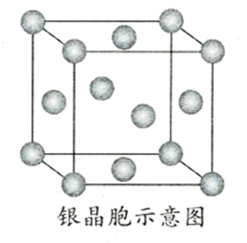
【答案】D
【解析】
【分析】
【详解】A．氨水少量时，氨水中一水合氨电离出氢氧根离子和银离子结合成白色的AgOH沉淀，因此步骤1中观察到的白色沉淀为AgOH，A正确；
B．AgOH与NH₃·H₂O反应生成 Ag(NH₃)₂OH而溶解，Ag(NH₃)₂OH属于配合物，B正确；
C．[Ag(NH₃)₂]OH和葡萄糖发生银镜反应生成Ag，Ag元素化合价降低，被还原，说明葡萄糖具有还原性，C正确；
D．由均摊法可知图示银的晶胞中银原子个数=8×=4，D错误；
答案选D。
11. 奥昔布宁具有解痉和抗胆碱作用，其结构简式如图所示。下列关于奥昔布宁的说法正确的是( )
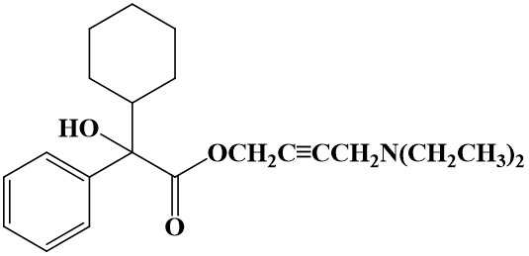
A. 分子中的含氧官能团为羟基和羧基 B. 分子中碳原子轨道杂化类型有2种
C. 奥昔布宁不能使溴的CCl₄溶液褪色 D. 奥昔布宁能发生消去反应
【答案】D
【解析】
【分析】
【详解】A．奥昔布宁分子中的含氧官能团为羟基和酯基，不含有羧基，A不正确；
B．奥昔布宁分子中碳原子轨道杂化类型有sp³杂化(环己基、链烃基)、sp²杂质(苯环、酯基)、sp杂质(碳碳叁键)，共3种类型，B不正确；
C．奥昔布宁分子中含有的-C≡C-，能使溴的CCl₄溶液褪色，C不正确；
D．奥昔布宁分子中的和-OH相连的碳原子与环己基上的邻位碳原子间可通过脱水形成碳碳双键，从而发生消去反应，D正确；
故选D。
12. 室温下，通过下列实验探究Na₂CO₃溶液的性质。
实验 | 实验操作和现象
1 | 用pH试纸测定0.1 mol/L Na₂CO₃溶液的pH，测得pH约为12
2 | 向0.1 mol/L Na₂CO₃溶液中加入过量0.2 mol/L CaCl₂溶液，产生白色沉淀
3 | 向0.1 mol/L Na₂CO₃溶液中通入过量CO₂，测得溶液pH约为8
4 | 向0.1 mol/L Na₂CO₃溶液中滴加几滴0.05 mol/L HCl，观察不到实验现象
下列有关说法正确的是( )
A. 0.1 mol/L Na₂CO₃溶液中存在c(OH⁻)=c(H⁺)+2c(H₂CO₃)+c(HCO)
B. 实验2反应静置后的上层清液中有c(Ca²⁺)·c(CO)<K_{sp}(CaCO₃)
C. 实验3得到的溶液中有c(HCO)<c(CO)
D. 实验4中反应的化学方程式为H⁺+OH⁻=H₂O
【答案】A
【解析】
【分析】
【详解】A．0.1 mol/L Na₂CO₃溶液存在质子守恒：c(OH⁻)=c(H⁺)+2c(H₂CO₃)+c(HCO)，故A正确；
B．实验2反应静置后的上层清液是饱和溶液，此时达到沉淀溶解平衡， c(Ca²⁺)·c(CO)=K_{sp}(CaCO₃)，故B错误；
C．向0.1 mol/L Na₂CO₃溶液中通入过量CO₂，发生反应Na₂CO₃+CO₂+H₂O=2NaHCO₃， HCO水解程度大于电离程度，溶液显碱性，但水解和电离的部分还是少量，所以c(HCO)＞c(CO)，故C错误；
D．向0.1 mol/L Na₂CO₃溶液中滴加几滴0.05 mol/L HCl，反应的化学方程式为Na₂CO₃+HCl= NaHCO₃+NaCl，故D错误；
故答案为A。
13. 在二氧化碳加氢制甲烷的反应体系中，主要发生反应的热化学方程式为
反应Ⅰ：CO₂(g)+4H₂(g)=CH₄(g)+2H₂O(g) ΔH= -164.7 kJ/mol
反应Ⅱ：CO₂(g)+H₂(g)=CO(g)+H₂O(g) ΔH= 41.2 kJ/mol
反应Ⅲ：2CO(g)+2H₂(g)=CO₂(g)+CH₄(g) ΔH= -247.1 kJ/mol
向恒压、密闭容器中通入1 mol CO₂和4 mol H₂，平衡时CH₄、CO、CO₂的物质的量随温度的变化如图所示。下列说法正确的是( )
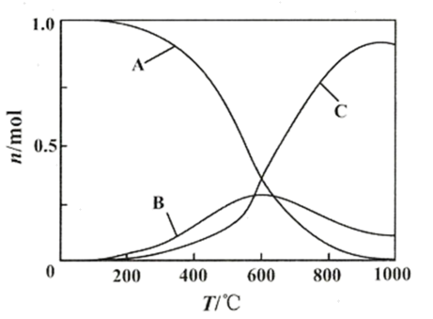
A. 反应Ⅰ的平衡常数可表示为K=
B. 图中曲线B表示CO的物质的量随温度的变化
C. 提高 CO₂转化为CH₄的转化率，需要研发在低温区高效的催化剂
D. CH₄(g)+H₂O(g) =CO(g)+3H₂(g)的ΔH= -205.9 kJ/mol
【答案】C
【解析】
【分析】
【详解】A．化学平衡常数是生成物浓度幂之积与反应物浓度幂之积的比值，反应Ⅰ的平衡常数为K=，故A错误；
B．反应物CO₂的量逐渐减小，故图中曲线A表示CO₂的物质的量变化曲线，由反应Ⅱ和Ⅲ可知，温度升高反应Ⅱ正向移动，反应Ⅲ逆向移动，CO的物质的量增大，故曲线C为CO的物质的量变化曲线，则曲线B为CH₄的物质的量变化曲线，故B错误；
C．反应Ⅰ为放热反应，反应Ⅱ为吸热反应，降低温度有利于反应Ⅰ正向移动，反应Ⅱ逆向移动，即可提高 CO₂转化为CH₄的转化率，所以需要研发在低温区高效的催化剂，故C正确；
D．-(反应Ⅱ+反应Ⅲ)得到目标反应，则CH₄(g)+H₂O(g) =CO(g)+3H₂(g)的ΔH=-[41.2 kJ/mol +(-247.1 kJ/mol)] =205.9 kJ/mol，故D错误；
故答案C。
二、非选择题：共4题，共61分。
14. 皮革厂的废水中含有一定量的氨氮(以NH₃、NH形式存在)，通过沉淀和氧化两步处理后可使水中氨氮达到国家规定的排放标准。
(1)沉淀：向酸性废水中加入适量Fe₂(SO₄)₃溶液，废水中的氨氮转化为NH₄Fe₃(SO₄)₂(OH)₆沉淀。
①该反应的离子方程式为_______。
②废水中氨氮去除率随pH的变化如图-1所示，当1.3<pH<1.8时，氨氮去除率随pH升高而降低的原因是_______。
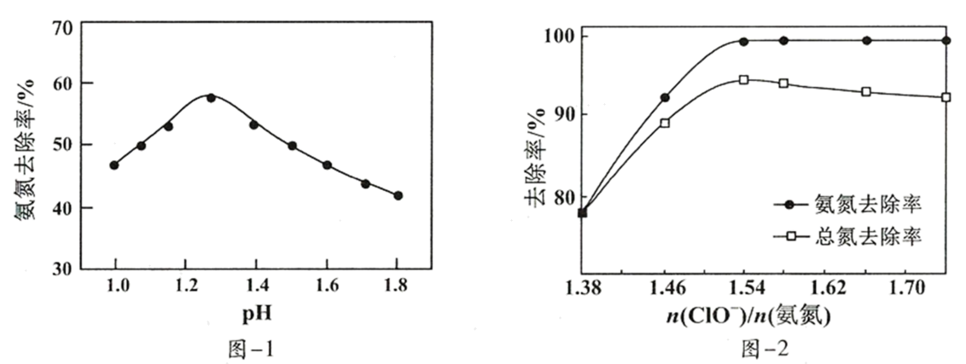
(2)氧化：调节经沉淀处理后的废水pH约为6，加入NaClO溶液进一步氧化处理。
①NaClO将废水中的氨氮转化为N₂，该反应的离子方程式为_______。
②研究发现，废水中氨氮去除率随温度升高呈先升后降趋势。当温度大于30℃时，废水中氨氮去除率随着温度升高而降低，其原因是_______。
③n(ClO⁻)/n(氨氮)对废水中氨氮去除率和总氮去除率的影响如图-2所示。当n(ClO⁻)/n(氨氮)>1.54后，总氮去除率下降的原因是_______。
【答案】 (1). (2). pH有所增大，氢氧根离子浓度增大，不利于NH₄Fe₃(SO₄)₂(OH)₆沉淀生成，则氨氮去除率随pH升高而降低 (3). 或 (4). 氧化剂次氯酸不稳定，温度升高受热分解 (5). 次氯酸钠投加量过大，导致污水中部分氨氮氧化为其它价态例如硝酸根离子，则总氮去除率下降
【解析】
【分析】
【详解】(1) ①向酸性废水中，氨气或铵离子、铁离子、硫酸根离子和水反应，生成NH₄Fe₃(SO₄)₂(OH)₆沉淀，该反应的离子方程式为。
②当1.3<pH<1.8时，随着氢离子浓度有所下降，氢氧根离子浓度增大，对NH₄Fe₃(SO₄)₂(OH)₆沉淀溶解平衡的影响是：不利于沉淀生成，则氨氮去除率随pH升高而降低。
(2)①NaClO具氧化性，废水中的氨氮呈-3价，被氧化转化为N₂，还原产物为氯化钠，则该反应的离子方程式为或 。②当温度大于30℃时，废水中氨氮去除率随着温度升高而降低，其原因是氧化剂次氯酸不稳定，温度升高受热分解。③当n(ClO⁻)/n(氨氮)>1.54后，次氯酸钠投加量过大，导致污水中部分氨氮氧化为其它价态例如硝酸根离子，则总氮去除率下降。
15. 化合物F是一种天然产物合成中的重要中间体，其合成路线如下：
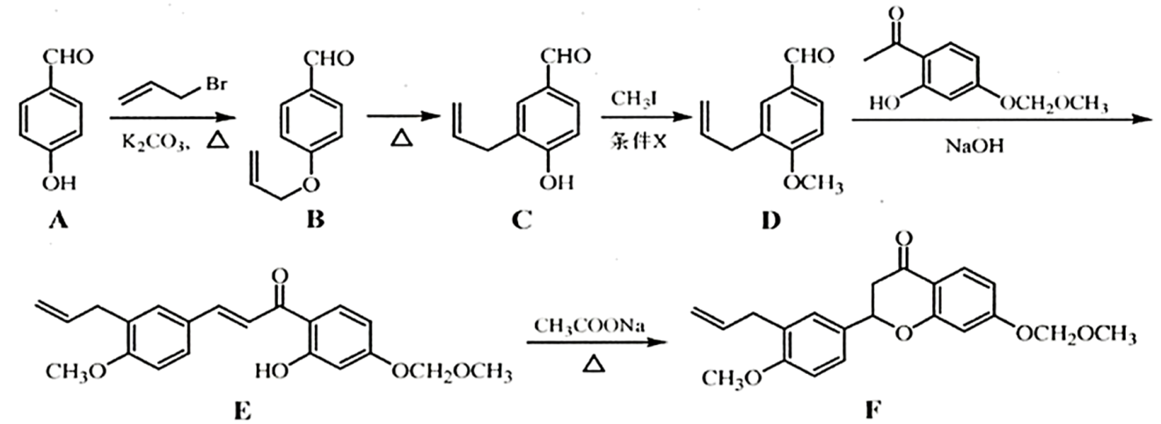
(1)A→B的反应类型为_______。
(2)C的一种同分异构体同时满足下列条件，写出该同分异构体的结构简式：_______。
①分子中含有苯环，碱性条件下能与新制Cu(OH)₂悬浊液反应，生成砖红色沉淀；
②分子中不同化学环境的氢原子数目比为2:2:1。
(3)C→D反应的条件X是_______。
(4)F含有手性碳原子的数目为_______。
(5)设计以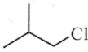和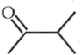为原料制备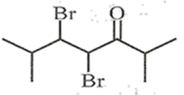的合成路线(无机试剂和有机溶剂任用，合成路线示例见本题题干)。_____
【答案】 (1). 取代反应 (2). 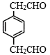 (3). 碱(或NaOH) (4). 1 (5).
【解析】
【分析】
由A(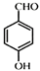)与在K₂CO₃、加热条件下发生取代反应生成B(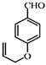)；B加热发生结构异构化生成C(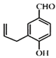)；C在碱性条件下与CH₃I发生取代反应生成D(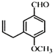)；D与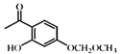在NaOH存在的环境中发生反应生成E(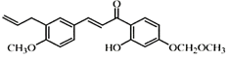)；E与CH₃COONa在加热条件下反应生成F(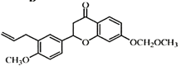)。
【详解】(1) A()→B()，是A与发生取代生成，反应类型为取代反应。答案为：取代反应；
(2)C的一种同分异构体同时满足下列条件：“①分子中含有苯环，碱性条件下能与新制Cu(OH)₂悬浊液反应，生成砖红色沉淀；②分子中不同化学环境的氢原子数目比为2:2:1。”，则该有机物分子内含有苯环、分子内的10个氢原子按4、4、2分配，应含有2个-CH₂CHO，且位于苯环的对位，则该同分异构体的结构简式为：。答案为：；
(3) C()→D()，是-OH与CH₃I发生取代，生成-OCH₃和HI，所以需要提供碱性条件，以利于反应的正向进行，反应的条件X是碱(或NaOH)。答案为：碱(或NaOH)；
(4)F分子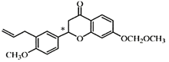中，含有的手性碳原子为“∗”所在位置的碳原子，数目为1。答案为：1；
(5)以和为原料制备，从题给流程中可以看出，需发生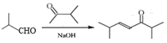的转化，由此看出，需将转化为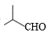，从而得出合成路线为：。答案为：。
【点睛】合成有机物时，一般需利用题给流程中的某一、二步，这也是合成的关键步骤。
16. 以印刷线路板的碱性蚀刻废液(主要成分为[Cu(NH₃)₄]Cl₂)或焙烧过的铜精炼炉渣(主要成分为CuO、SiO₂少量Fe₂O₃)为原料均能制备CuSO₄·5H₂O晶体。
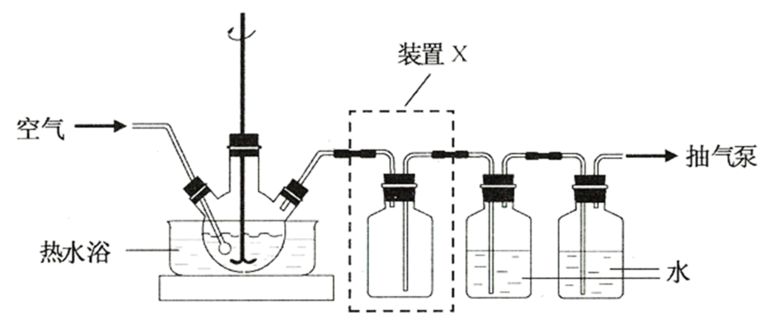
(1)取一定量蚀刻废液和稍过量的NaOH溶液加入到如图所示实验装置的三颈瓶中，在搅拌下加热反应并通入空气，待产生大量的黑色沉淀时停止反应，趁热过滤、洗涤，得到CuO固体；所得固体经酸溶、结晶、过滤等操作，得到CuSO₄·5H₂O晶体。
①写出用蚀刻废液制备CuO反应的化学方程式：_______。
②检验CuO固体是否洗净的实验操作是_______。
③装置图中装置X的作用是_______。
(2)以焙烧过的铜精炼炉渣为原料制备CuSO₄·5H₂O晶体时，请补充完整相应的实验方案：取一定量焙烧过的铜精炼炉渣，_______，加热浓缩、冷却结晶、过滤、晾干，得到CuSO₄·5H₂O晶体。
已知：①该实验中pH=3.2时，Fe³⁺完全沉淀；pH=4.7时，Cu²⁺开始沉淀。②实验中可选用的试剂：1.0 mol∙L⁻¹ H₂SO₄、1.0 mol∙L⁻¹HCl、1.0 mol∙L⁻¹ NaOH。
(3)通过下列方法测定产品纯度：准确称取0.5000g CuSO₄·5H₂O样品，加适量水溶解，转移至碘量瓶中，加过量KI溶液并用稀H₂SO₄酸化，以淀粉溶液为指示剂，用0.1000 mol∙L⁻¹ Na₂S₂O₃标准溶液滴定至终点，消耗Na₂S₂O₃的溶液19.80mL。测定过程中发生下列反应：2Cu²⁺+4I－=2CuI↓+I₂、2+I₂=+2I－。计算CuSO₄·5H₂O样品的纯度(写出计算过程)：_______。
【答案】 (1). [Cu(NH₃)₄]Cl₂＋2NaOHCuO＋2NaCl＋4NH₃↑＋H₂O (2). 取最后一次洗涤液少量于试管，向试管中加硝酸酸化的硝酸银，若无沉淀则洗涤干净，若有沉淀则未洗净 (3). 防倒吸 (4). 加入适量1.0 mol∙L⁻¹ H₂SO₄溶解，逐滴加入1.0 mol∙L⁻¹ NaOH调节溶液pH在3.2～4.7之间，过滤，将滤液 (5). 根据关系式CuSO₄·5H₂O～Na₂S₂O₃，样品中CuSO₄·5H₂O物质的量为0.1000 mol∙L⁻¹×0.0198L=0.00198mol，则CuSO₄·5H₂O样品的纯度的纯度
【解析】
【分析】
蚀刻废液和稍过量的NaOH溶液加入到三颈烧瓶中搅拌加热反应生成氨气、黑色氧化铜沉淀、氯化钠，过滤洗涤得到氧化铜固体，再加入一定的酸经过一系列操作得到CuSO₄·5H₂O晶体，也可以用铜精炼炉渣加入一定的稀硫酸反应，再调节溶液pH值，过滤，将滤液加热浓缩、冷却结晶，最终得到CuSO₄·5H₂O晶体。
【详解】(1)取一定量蚀刻废液和稍过量的NaOH溶液加入到如图所示实验装置的三颈瓶中，在搅拌下加热反应并通入空气，待产生大量的黑色沉淀时停止反应，趁热过滤、洗涤，得到CuO固体；所得固体经酸溶、结晶、过滤等操作，得到CuSO₄·5H₂O晶体。
①蚀刻废液和NaOH溶液反应生成CuO，其反应的化学方程式：[Cu(NH₃)₄]Cl₂＋2NaOHCuO＋2NaCl＋4NH₃↑＋H₂O；故答案为：[Cu(NH₃)₄]Cl₂＋2NaOHCuO＋2NaCl＋4NH₃↑＋H₂O。
②检验CuO固体是否洗净主要是检验洗涤液中是否含有Cl－，其实验操作是取最后一次洗涤液少量于试管中，向试管中加硝酸酸化的硝酸银，若无沉淀则洗涤干净，若有沉淀则未洗净；故答案为：取最后一次洗涤液少量于试管中，向试管中加硝酸酸化的硝酸银，若无沉淀则洗涤干净，若有沉淀则未洗净。
③三颈烧瓶中反应生成了氨气，氨气极易溶于水，因此装置图中装置X作用是防倒吸；故答案为：防倒吸。
(2)以焙烧过的铜精炼炉渣为原料制备CuSO₄·5H₂O晶体时，取一定量焙烧过的铜精炼炉渣，加入适量1.0 mol∙L⁻¹ H₂SO₄溶解，逐滴加入1.0 mol∙L⁻¹ NaOH调节溶液pH在3.2～4.7之间，过滤，将滤液加热浓缩、冷却结晶、过滤、晾干，得到CuSO₄·5H₂O晶体；故答案为：加入适量1.0 mol∙L⁻¹ H₂SO₄溶解，逐滴加入1.0 mol∙L⁻¹ NaOH调节溶液pH在3.2～4.7之间，过滤，将滤液。
(3)根据题意得到关系式CuSO₄·5H₂O～Na₂S₂O₃，样品中CuSO₄·5H₂O物质的量为0.1000 mol∙L⁻¹×0.0198L=0.00198mol，则CuSO₄·5H₂O样品的纯度的纯度；故答案为：根据关系式CuSO₄·5H₂O～Na₂S₂O₃，样品中CuSO₄·5H₂O物质的量为0.1000 mol∙L⁻¹×0.0198L=0.00198mol，则CuSO₄·5H₂O样品的纯度的纯度。
17. 水体中的Cr₂O、HCrO和CrO是高毒性的重金属离子，可用Cr(Ⅵ)表示。常用的处理方法是将Cr(Ⅵ)还原为低毒性的Cr^{3＋}或Cr(OH)₃。
(1)在一定pH的水溶液中，HS－、S^{2－}可与CrO反应生成Cr(OH)₃和单质硫。水溶液中S^{2－}能与单质硫反应生成S，S能还原Cr(Ⅵ)。
①在pH=9的水溶液中CrO与HS－反应的离子方程式为_______。
②25℃时用过量S^{2－}还原Cr(Ⅵ)，发现反应后期Cr(Ⅵ)被还原速率反而加快。产生该现象的原因可能是_______；验证的实验方法是_______。
(2)金属也可用于还原废水中的Cr(Ⅵ)。其他条件相同时，用相同物质的量的Zn粉、Zn－Cu粉分别处理pH=2.5的含Cr(Ⅵ)废水，废水中Cr(Ⅵ)残留率随时间的变化如图所示。图中b对应的实验方法处理含Cr(Ⅵ)废水的效果更好，其原因是_______。
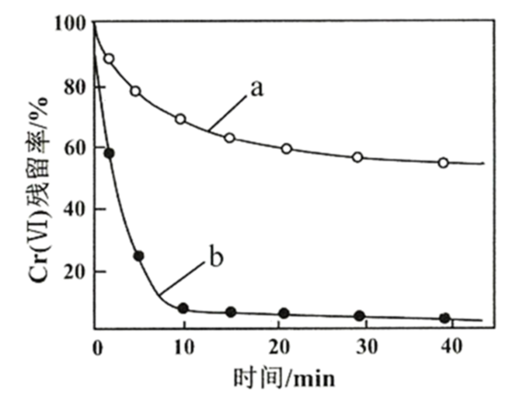
(3)用氧化铁包裹纳米铁粉(用Fe@Fe₂O₃表示)能有效还原水溶液中的Cr(Ⅵ)。Fe@Fe₂O₃还原近中性废水中Cr(Ⅵ)的可能反应机理如图所示。Fe@Fe₂O₃中Fe还原CrO的过程可描述为_______
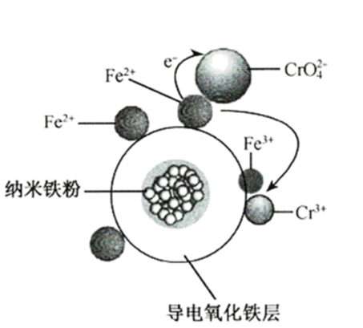。

【答案】 (1). 2CrO＋3HS－＋5H₂O＝2 Cr（OH）₃↓＋2S↓＋7OH－； (2). S^{2－}过量，水溶液中S^{2－}能与单质硫反应生成S，S能还原Cr(Ⅵ)，所以反应后期Cr(Ⅵ)被还原的速率反而加快； (3). 可以在不同反应时间但相同反应时长的条件下，观察溶液褪色程度； (4). Zn－Cu粉在溶液中形成原电池，加快反应速率； (5). 单质铁发生吸氧腐蚀，3Fe－6e－＝3Fe^{2＋}，3Fe^{2＋}＋CrO＋4H₂O＝Cr(OH)₃↓＋5OH－＋3Fe^{3＋}；
【解析】
【分析】
pH=9的水溶液为碱性，离子反应方程式应为2CrO＋3HS－＋5H₂O＝2 Cr(OH)₃↓＋2S↓＋7OH－； S^{2－}过量，S增多所以反应后期Cr(Ⅵ)被还原的速率反而加快； 生成的Cr(Ⅵ)有颜色，可以在不同反应时间但相同反应时长的条件下，观察溶液褪色程度；Zn－Cu粉在溶液中形成原电池；中性废水中单质铁发生吸氧腐蚀， CrO还原为三价铬。
【详解】(1) ①pH=9的水溶液为碱性，所以发生的离子反应方程式应为2CrO＋3HS－＋5H₂O＝2 Cr(OH)₃↓＋2S↓＋7OH－；
②水溶液中S^{2－}能与单质硫反应生成S，S能还原Cr(Ⅵ)，加入过量的 S^{2－}，生成S增多，所以反应后期Cr(Ⅵ)被还原的速率反而加快；Cr(Ⅵ)还原为低毒性的Cr^{3＋}或Cr(OH)₃，Cr(Ⅵ)为橙黄色，Cr^{3＋}为绿色，Cr(OH)₃为灰绿色沉淀，可以在不同反应时间但相同反应时长的条件下，观察溶液褪色程度；
(2)原电池原理可以加快反应速率，Zn－Cu粉在溶液中形成原电池，加快反应速率；
(3)还原近中性废水中Cr(Ⅵ)，单质铁发生吸氧腐蚀，3Fe－6e－＝3Fe^{2＋}，二价铁离子发生氧化反应，CrO发生还原反应生成三价铬，符合图中所示原理，3Fe^{2＋}＋CrO＋4H₂O＝Cr(OH)₃↓＋5OH－＋3Fe^{3＋}；
【点睛】本题第(3)中应注意给出废水为中性条件，单质铁发生吸氧腐蚀，原理图中给出Cr^{3＋}是指生成的铬是三价的，并不是说生成三价铬离子，这在题干中已经给出，此处需要我们根据实际情况进行判断。

